Tài Liệu Thiết Kế
Ứng Dụng Home
Version 3.0
Developed by TrinhLk
Thủ đức 9/10/2022

Lịch sử tài liệu
Phiên bản | người chỉnh sửa | người  đánh giá | ngày | trang | mô tả
1.0 | TrinhLK | ThanhPB | 9-10-2022 | All | tạo tài liệu
2.0 | TrinhLK | ThanhPB | 20-10-2022 | All | Thay đổi mục lục, class diagram,  luồng xử lý.
3.0 | TrinhLK | ThanhPB | 30-10-2022 | All | Thay đổi các luồng xử lý, class  diagram.

I.  II.  III.  IV.  1.  2.  3.  4.  5.  V. | Mục Lục  Thiết kế giao diện .......................................................................................................... 2 Thiết kế tương tác ........................................................................................................ 2 Thiết kế kiến trúc ........................................................................................................ 2 Class Diagram: ........................................................................................................... 3 Class ApplicationItem: .......................................................................................... 4 Class ApplicationsModel: .................................................................................... 5 Class Xmlwriter: ..................................................................................................... 6 Class XmlReader: ................................................................................................... 6 Class Translator: .................................................................................................... 7 Thiết kế luồng xử lý ...................................................................................................... 8
1. Luồng xử lý khi khởi động ứng dụng Home ......................................................... 8 2. Luồng xử lý khi thay đổi vị trí ứng dụng................................................................ 9 3. Luồng xử lý khi nhấn phím cứng ........................................................................... 10 3.1. phím mũi tên phải: .............................................................................................. 10
3.2. phím mũi tên trái: ................................................................................................ 11 3.3. phím mũi tên lên/xuống:.................................................................................... 12 3.4 phím cứng enter/backspace: ............................................................................ 13 3.5 Phím cứng lối tắt 1/2/3/4: ................................................................................... 14 4. Luồng xử lý khi đóng mở một ứng dụng bằng nhấn chuột hoặc chạm: .... 15 5. Luồng xử lý khi giao tiếp thông tin giữa hai tiến trình bằng Dbus: ............. 17
1

I. Thiết kế giao diện
Giao diện được trình bày trong Tài liệu UI UI_Le Khanh Trinh_FX09388_version2.0.pdf
II. Thiết kế tương tác
Thiết kế tương tác được trình bày trong Tài liệu UX UX_Le KhanhTrinh_FX09388_version2.0.pdf
III. Thiết kế kiến trúc
Sơ đồ tổng thể của ứng dụng:
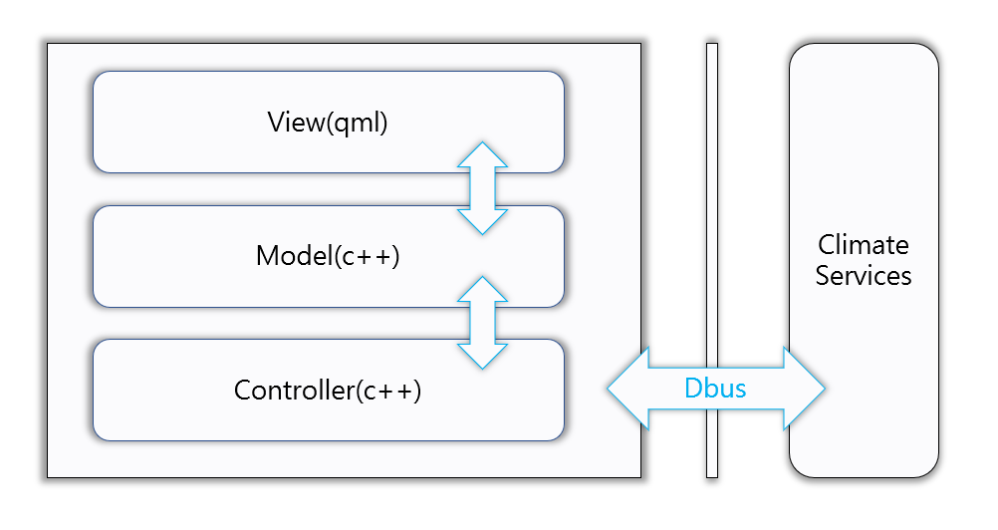
View (qml): Đây là nơi quản lý các màn hình, các component được xây dựng bằng qml và các resource của việc xây dựng màn hình
Model: Là nơi xây dựng dữ liệu cho việc quản lý trạng thái của giao diện từ C++, nó là nơi thể hiện các dữ liệu cho việc xây dựng trạng thái của màn hinh
Controller: Là phần xử lý, điều khiển chương trình, và chịu trách nhiệm kết nối với các services thứ 3 (cụ thể ở đây là climate sevices)
D-Bus: là một cơ chế Inter-Process Communication (IPC) được phát triển trên linux. Cho phép giao tiếp giữa các system-level processes các processes khác.
2

Kiến trúc xây dựng cho trương trình được xây dựng dựa vào kiến trúc Model View
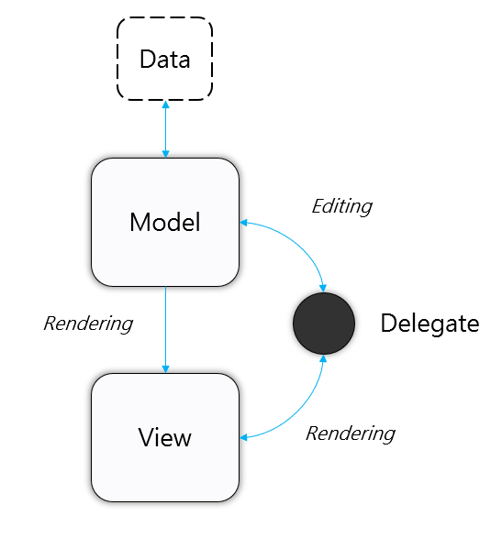
Data: xml chứa thông tin các ứng dụng có trong hệ thống Model: Class lưu trữ danh sách ứng dụng đọc từ file xml View: QML hiển thị danh sách ứng dụng
IV. Class Diagram:
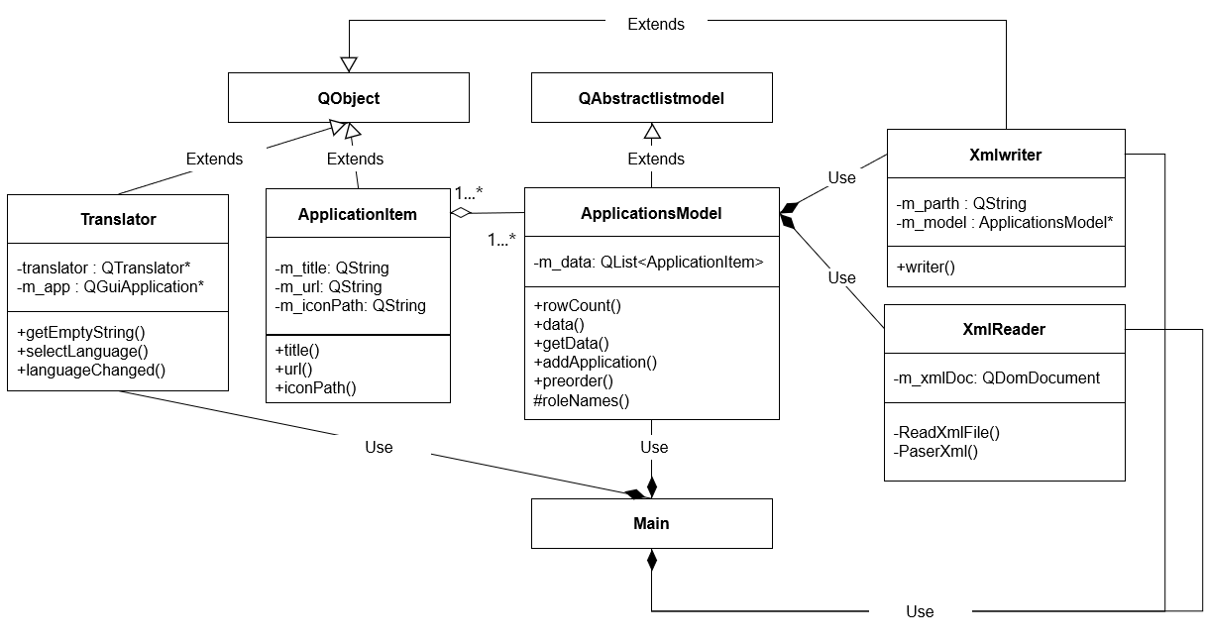
3

1. Class ApplicationItem:
- attribute:
Properties | Type | Description
m_title | QString | Dùng để lưu giá trị title của ứng dụng
m_url | QString | Dùng để lưu giá trị  đường dẫn đến file qml của ứng dụng
m_iconPath | QString | Dùng để lưu giá trị đường dẫn đến biểu tượng của app
- method:
Fuction | Description | Input | Output
title() | Trả về giá trị của title | void | m_title
url() | Trả về giá trị của url | Void | m_url
iconPath() | Trả về giá trị của icon path | Void | m_iconPath
ApplicationItem() | Hàm tạo được  gọi khi khởi tạo một đối tượng từ lớp đối tượng | QString title, QString url, QString  iconPath | void
4

2. Class ApplicationsModel:
- attribute:
Properties | Type | Description
m_data | QList<ApplicationItem> | Lưu giá trị các phần tử ứng dụng có trong  model
- method:
Fuction | Description | Input | Output
ApplicationsModel() | Hàm tạo được  gọi khi khởi tạo một đối tượng từ lớp đối tượng | QObject *parent | void
rowCount () | Trả về số lượng phần tử đang có trong danh sách | const  QModelIndex &parent =  QModelIndex() | m_data.count()
data () | Trả về phần tử ứng dụng tương ứng với tên role | const  QModelIndex &index, int role | QVariant
addApplication () | Thêm phần tử  ứng dụng vào  trong danh sách | QString title, QString url, QString  iconPath | void
getData() | Lấy giá trị ứng  dụng trong danh sách tại vị trí  nhất định | int index | ApplicationItem
Preorder() | Thay đổi vị trí  của hai phần tử trong danh sách | int low, int hight | void
roleNames() | Đặt tên các role, dùng để gọi trên qml | void | QHash<int,  QByteArray>
5

3. Class Xmlwriter:
- attribute:
Properties | Type | Description
m_parth | QString | Dùng để lưu giá trị  đường dẫn của file xml
m_model | ApplicationsModel* | Lưu địa chỉ của model trên c++
- method:
Fuction | Description | Input | Output
writer () | Lưu tất cả phần tử có trong  model vào file  xml | void | void
4. Class XmlReader:
- attribute:
Properties | Type | Description
m_xmlDoc | QDomDocument | Dùng để lưu nội dung đọc được từ file xml
- method:
Fuction | Description | Input | Output
6

ReadXmlFile () | Đọc file xml và lưu vào trong m_xmlDoc | QString filePath | Bool
PaserXml() | Ghi tất cả dữ liệu từ m_xmlDoc  vào model | ApplicationsModel &model | void
5. Class Translator:
- attribute:
Properties | Type | Description
m_app | QGuiApplication* | Dùng để cài đặt giá trị đoạn text bên trong  qsTr giống với giá trị  load được trong dile qm
translator | Qtranslator* | Dùng để load file qm
- method:
Fuction | Description | Input | Output
getEmptyString () | Trả về một chuổi rỗng | void | QString
selectLanguage () | Lựa chon ngôn  ngữ muốn cài đặt | QString  language | Void
7

Signal | Description | Input | Output
languageChanged() | Cấp nhật giá trị của đoạn text  bên trong qsTr khi lựa chọn  ngôn ngữ mới | Void | void
V. Thiết kế luồng xử lý
1. Luồng xử lý khi khởi động ứng dụng Home
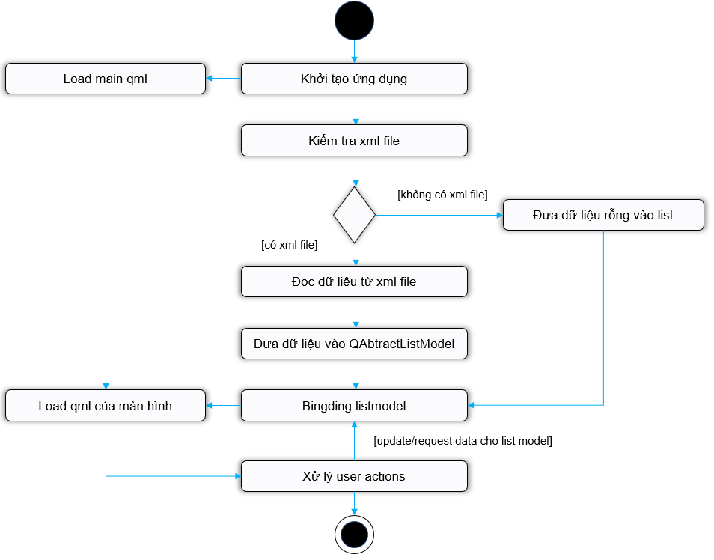
Các bước khởi động chương trình home:
Bước 1: Tạo đối tượng engine của QQmlApplicationEngine
Bước 2: Tạo đối tượng appsModel của ApplicationsModel
Bước 3,4: Tạo đối tượng xmlReader của XmlReader với giá trị truyền vào là đường dẫn đến xml file và đối tượng appsModel
Bước 5: Đọc xml file.
Bước 6: Paser thông tin từ xml file sang đối tượng ApplicationsModel
8

Bước 7: Binding appsModel lên QML bằng việc setContextProperty Bước 8: Khởi động QML engine bằng việc load url của file main.qml
2. Luồng xử lý khi thay đổi vị trí ứng dụng
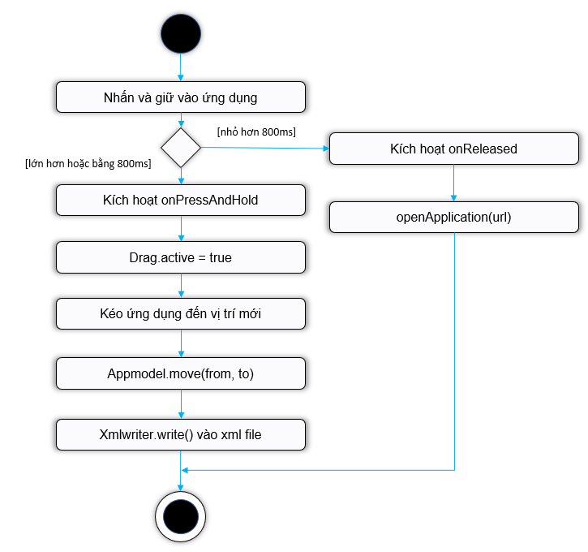
Các bước thay đổi vị trí ứng dụng:
Bước 1: nhấn và giữ vào biểu tượng ứng dụng lớn hơn hoặc bằng 800ms.
Bước 2: phát tín hiệu onPressAndHold, gán giá trị isPreorder = true, Bước 3: kích hoạt tính năng kéo thả bằng Drag.active = true
Bước 4: Kéo ứng dụng đến vị trí mới.
Bước 5: Mỗi lần thay đổi vị trí một ứng dụng sẽ thay đổi icon.visualIndex Bước 6: phát tín hiệu onEntered
Bước 7: thay đổi vị trí Item trong appsModel bằng appsModel.move(from, to).
Bước 8: ghi tất cả thông tin từ appsModel vào xml file.
Bước 9: phát tín hiệu onExited.
Bước 10: gán focusArea = 1 và focusIndexOfApps = icon.visualIndex. Bước 11: Khi thả ứng dụng ra, phát tín hiệu onReleased, gán isPreorder = false.
9

3. Luồng xử lý khi nhấn phím cứng
3.1. phím mũi tên phải:
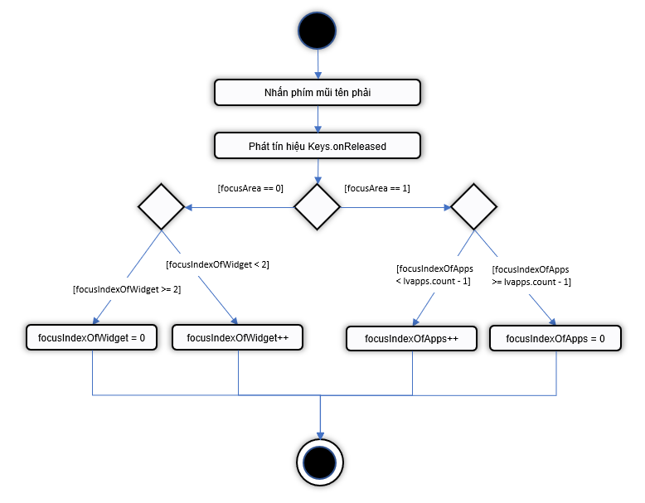
Các bước nhấn thực hiện:
Bước 1: nhấn vào phím mũi tên trái.
Bước 2: phát tín hiệu Keys.onReleased.
Bước 3: Kiểm tra focusArea. ở đây focusArea là biến dùng để xác định forceActiveFocus() trên widget. focusArea == 0 có nghĩa homescreen đang focus listwidgets, còn focusArea == 1 thì focus listapps và
focusIndexOfWidget là biến dùng để xác định widget nào đang được focus trên widget. focusIndexOfWidget == 0 có nghĩa homescreen đang focus map widget, còn focusIndexOfWidget == 1 thì focus climate widget và focusIndexOfWidget == 2thì focus media widget.
Bước 4: nếu focusArea == 0 thì tiếp tục kiểm tra focusIndexOfWidget.
Bước 5: nếu focusIndexOfWidget < 2 thì tăng biến focusIndexOfWidget lên 1.
Bước 6: nếu focusIndexOfWidget >= 2 thì gán focusIndexOfWidget = 0.
Bước 7: nếu focusArea == 1 thì tiếp tục kiểm tra focusIndexOfApps.
Bước 8: nếu focusIndexOfApps < lvapps.count – 1 thì tăng focusIndexOfApps lên 1.
Bước 9: nếu focusIndexOfApps >= lvapps.count – 1 thì gán focusIndexOfApps = 0.
10

3.2. phím mũi tên trái:
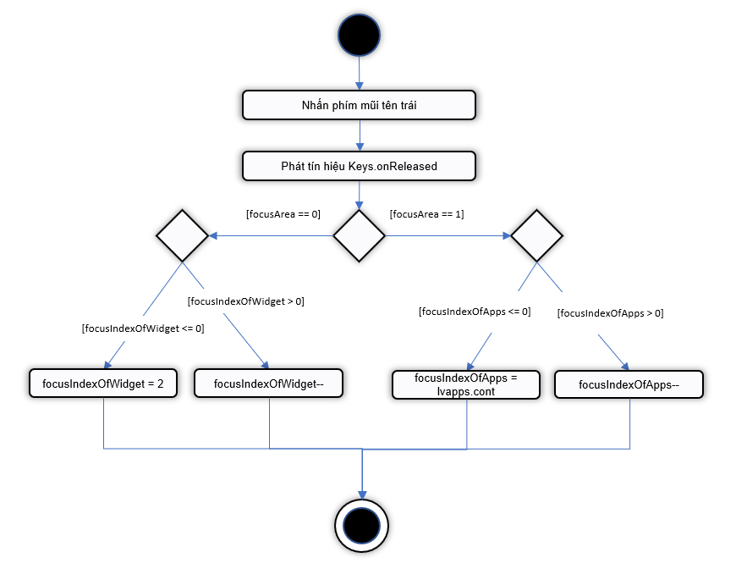
Các bước nhấn thực hiện:
Bước 1: nhấn vào phím mũi tên phải
Bước 2: phát tín hiệu Keys.onReleased, kiểm tra Key.event
Bước 3: Kiểm tra focusArea. ở đây focusArea là biến dùng để xác định forceActiveFocus() trên widget. focusArea == 0 có nghĩa homescreen đang focus listwidgets, còn focusArea == 1 thì focus listapps và
focusIndexOfWidget là biến dùng để xác định widget nào đang được focus trên widget. focusIndexOfWidget == 0 có nghĩa homescreen đang focus map widget, còn focusIndexOfWidget == 1 thì focus climate widget và focusIndexOfWidget == 2thì focus media widget.
Bước 4: nếu focusArea == 0 thì tiếp tục kiểm tra focusIndexOfWidget.
Bước 5: nếu focusIndexOfWidget > 0 thì giảm biến focusIndexOfWidget xuống 1.
Bước 6: nếu focusIndexOfWidget <= 0 thì gán focusIndexOfWidget = 2.
Bước 7: nếu focusArea == 1 thì tiếp tục kiểm tra focusIndexOfApps. Bước 8: nếu focusIndexOfApps > 0 thì giảm focusIndexOfApps xuống 1.
Bước 9: nếu focusIndexOfApps <= 0 thì gán focusIndexOfApps = lvapps.count – 1.
11

3.3. phím mũi tên lên/xuống:
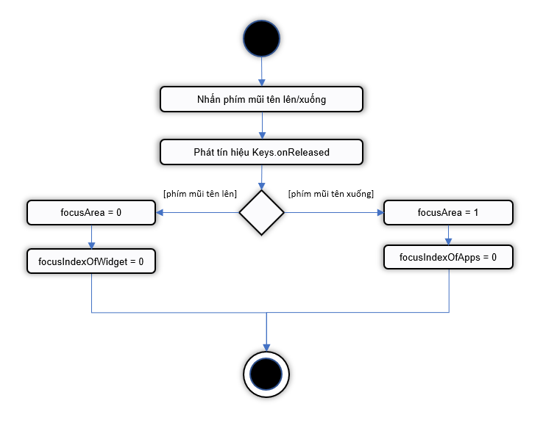
Các bước nhấn thực hiện:
Bước 1: nhấn vào phím mũi tên phải
Bước 2: phát tín hiệu Keys.onReleased.
Bước 3: Kiểm tra Key.event.
Bước 4: nếu là phím mũi tên lên, gán focusArea = 0, focusIndexOfWidget = 0. Bước 5: nếu là phím mũi tên xuống, gán focusArea = 1, focusIndexOfApps = 0.
12

3.4 phím cứng enter/backspace:
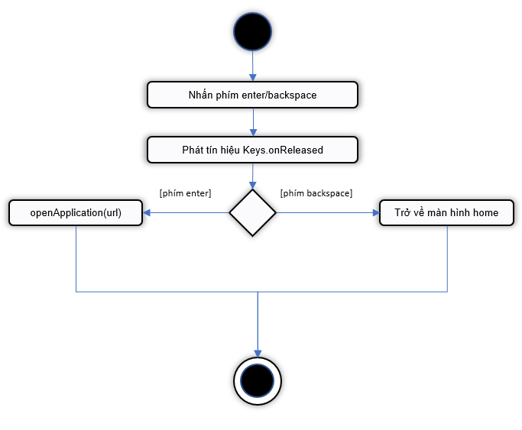
Các bước nhấn thực hiện:
Bước 1: nhấn phím enter/backspace.
Bước 2: Phát tín hiệu Keys.onReleased.
Bước 3: Kiểm tra Key.event.
Bước 4: nếu là phím enter thì mở ứng dụng đang focus bằng hàm openApplication(url).
Bước 4: nếu là phím backspace thì trở về màn hình home bằng stack.push(homeScreen.qml).
13

3.5 Phím cứng lối tắt 1/2/3/4:
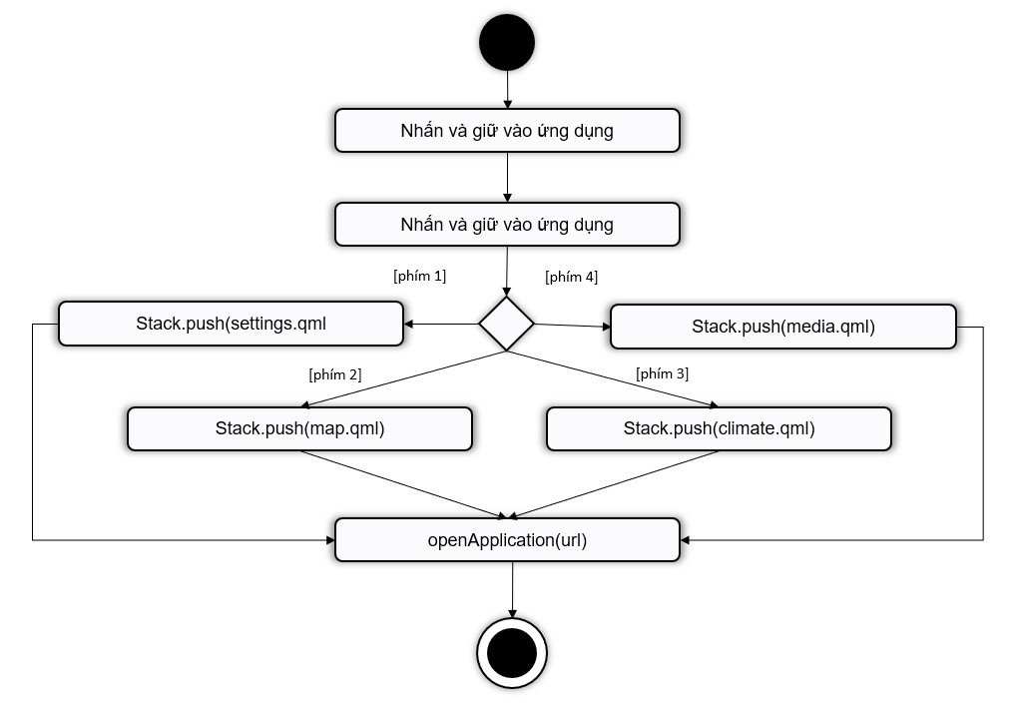
Các bước thực hiện:
Bước 1: nhấn phím cứng 1/2/3/4
Bước 2: Phát tín hiệu Keys.onReleased.
Bước 3: Kiểm tra Key.event.
Bước 4: nếu là phím 1 thì mở ứng dụng settings bằng hàm openApplication(settings.qml).
Bước 5: nếu là phím 2 thì mở ứng dụng settings bằng hàm openApplication(map.qml).
Bước 5: nếu là phím 3 thì mở ứng dụng settings bằng hàm openApplication(climate.qml).
Bước 5: nếu là phím 4 thì mở ứng dụng settings bằng hàm openApplication(media.qml).
14

4. Luồng xử lý khi đóng mở một ứng dụng bằng nhấn chuột hoặc chạm:
Mở ứng dụng:
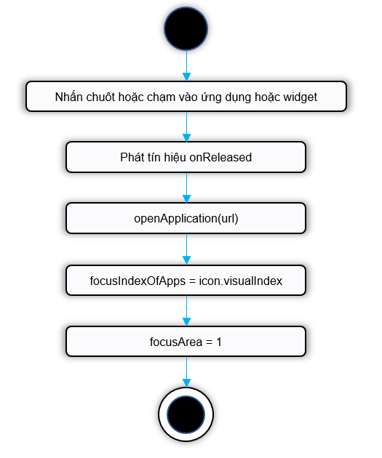
Các bước mở một ứng dụng:
Bước 1: nhấn hoặc chạm vào một ứng dụng trên list apps hay widget Bước 2: phát ra tín hiệu onReleased.
Bước 3: kiểm tra biến isPreorder. Ở đây isPreorder là biến để xác định có đang kéo thả ứng dụng hay không. True là có và false là không.
Bước 4: mở ứng dụng tương ứng bằng hàm openApplication(url).
Bước 5: gán focusIndexOfApps bằng icon.visualIndex.
Bước 6: gán focusArea bằng 1.
15

Đóng ứng dụng:
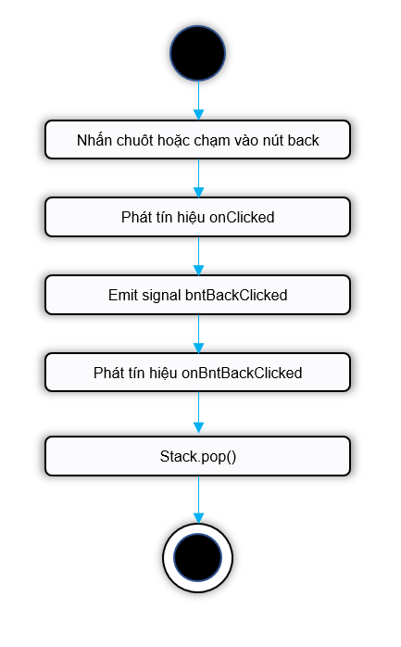
Các bước mở một ứng dụng:
Bước 1: nhấn hoặc chạm vào nút back trên thanh statusbar Bước 2: phát ra tín hiệu onClicked.
Bước 3: emit signal bntBackClicked
Bước 4: phát ra tín hiệu onBntBackClicked.
Bước 5: xoá item đang hiển thị trên stack bằng hàm stack.pop() .
16

5. Luồng xử lý khi giao tiếp thông tin giữa hai tiến trình bằng Dbus:
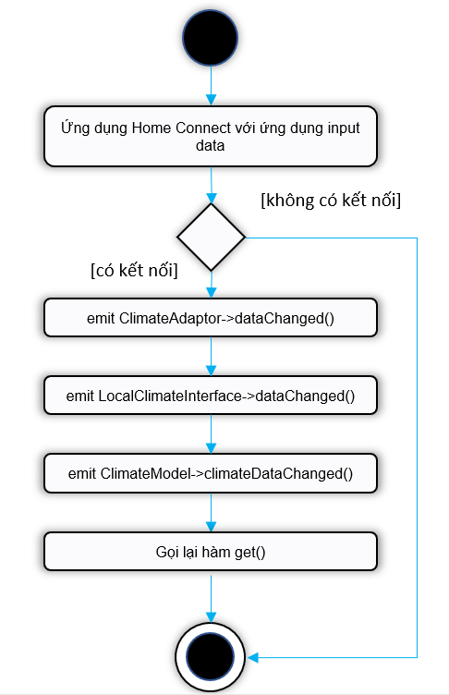
Các bước mở một ứng dụng:
Bước 1: kết nối với object, service.
Bước 2: kiểm tra kết nối, nếu có kết nối thì tiếp tục kết nối 2 signal, 1 là của local::Climate, 1 là của ClimateModel.
Bước 2: khi emit tín hiệu dattaChanged của ClimateAdaptor bằng emit ClimateAdaptor->dattaChanged()
Bước 3: emit tín hiệu dattaChanged của LocalClimateInterface bằng emit LocalClimateInterface->dattaChanged().
Bước 4: emit tín hiệu climateDattaChanged của ClimateModel bằng emit ClimateModel->dattaChanged(). Do được kết nối với signal dattaChanged.
Bước 5: climateModel trong chương trình sẽ được update bằng việc gọi lại hàm get().
17

